ПРАВИТЕЛЬСТВО ЛЕНИНГРАДСКОЙ ОБЛАСТИ

П О С Т А Н О В Л Е Н И Е

от «___» ____________ 2026 года № ________

Об утверждении порядка предоставления

субсидии на финансовое обеспечение деятельности автономной некоммерческой организации «Центр цифровых компетенций «Школа 21 Ленинградской области» в рамках государственной программы Ленинградской области «Цифровое развитие Ленинградской области»

В соответствии со статьей 78.1 Бюджетного кодекса Российской Федерации, постановлением Правительства Российской Федерации от 25 октября 2023 года
№1782 «Об утверждении общих требований к нормативным правовым актам, муниципальным правовым актам, регулирующим предоставление из бюджетов субъектов Российской Федерации, местных бюджетов субсидий, в том числе грантов в форме субсидий, юридическим лицам, индивидуальным предпринимателям,
а также физическим лицам - производителям товаров, работ, услуг и проведение отборов получателей указанных субсидий, в том числе грантов в форме субсидий»,
в целях реализации государственной программы Ленинградской области «Цифровое развитие Ленинградской области», утвержденной постановлением Правительства Ленинградской области от 14 ноября 2013 года № 395, Правительство Ленинградской области постановляет:
- Утвердить порядок предоставления субсидии на финансовое обеспечение деятельности автономной некоммерческой организации «Центр цифровых компетенций «Школа 21 Ленинградской области» в рамках государственной программы Ленинградской области «Цифровое развитие Ленинградской области» согласно приложению;
- Контроль за исполнением постановления возложить на первого вице-губернатора Ленинградской области - заместителя Председателя Правительства Ленинградской области – председателя комитета финансов Ленинградской области.
- Настоящее постановление вступает в силу с даты официального опубликования.

Губернатор
Ленинградской области А.Дрозденко

УТВЕРЖДЕН
постановлением Правительства
Ленинградской области

от__________№
(приложение)

Порядок предоставления субсидии на финансовое обеспечение деятельности автономной некоммерческой организации «Центр цифровых компетенций «Школа 21 Ленинградской области» в рамках государственной программы Ленинградской области «Цифровое развитие Ленинградской области»

1. Общие положения

1.1. Настоящий Порядок устанавливает цели, условия и порядок предоставления автономной некоммерческой организации «Центр цифровых компетенций «Школа 21 Ленинградской области» субсидии из областного бюджета Ленинградской области на финансовое обеспечение деятельности (далее соответственно – АНО, субсидия), а также требования к отчетности и осуществлению контроля за соблюдением условий, целей и порядка предоставления субсидии, ответственность за их нарушение.
1.2. Субсидия предоставляется в целях финансового обеспечения уставной деятельности АНО по реализации мероприятий, направленных на развитие системы подготовки кадров в сфере информационных технологий на территории Ленинградской области, в рамках комплекса процессных мероприятий «Обеспечение реализации государственной программы» государственной программы Ленинградской области «Цифровое развитие Ленинградской области», утвержденной постановлением Правительства Ленинградской области от 14 ноября 2013 года № 395.
Способом предоставления субсидии является финансовое обеспечение затрат.
Субсидия предоставляется для финансового обеспечения уставной деятельности АНО по следующим направлениям расходов:
оплата труда работников АНО и начисления на выплаты по оплате труда;
административно-хозяйственные и эксплуатационные расходы АНО, в том числе содержание имущества, аренда помещений, коммунальные услуги, услуги связи, приобретение основных средств, расходных материалов, канцелярских и хозяйственных товаров, обучение (повышение квалификации) персонала, транспортные расходы;
командировочные расходы;
текущий ремонт, в том числе расходы на проектно-сметную документацию и дизайн проекты;
приобретение программного обеспечения и его сопровождение;
оплата консультационных услуг, расходов на организацию семинаров, конференций, круглых столов, обучающих мероприятий, стратегических сессий, тренингов или иных мероприятий, проводимых АНО в целях подготовки востребованных специалистов в области информационных технологий для обеспечения долгосрочных потребностей отраслей экономики в Ленинградской области, развития инновационной системы подготовки квалифицированных кадров в области информационных и цифровых технологий, программирования;
оплата работ и услуг по договорам, заключенным в рамках осуществления АНО ее уставной деятельности по реализации мероприятий, направленных на развитие системы подготовки кадров в сфере информационных технологий на территории Ленинградской области;
организация и(или) участие в выставочно-ярмарочных и коммуникативных мероприятиях, в том числе за рубежом;
расходы на продвижение информации о деятельности АНО в средствах массовой информации, включая телевидение, радио, печатные СМИ, наружную рекламу, сеть "Интернет".
1.3. Субсидия предоставляется в пределах бюджетных ассигнований, утвержденных в сводной бюджетной росписи областного бюджета Ленинградской области главному распорядителю бюджетных средств - Комитету цифрового развития Ленинградской области (далее - комитет), и доведенных лимитов бюджетных обязательств на текущий финансовый год и на плановый период на цели, указанные в пункте 1.2 настоящего Порядка.
1.4. Информация о субсидии, в том числе предусмотренная законом о бюджете (законом о внесении изменений в закон о бюджете), подлежит размещению на едином портале бюджетной системы Российской Федерации в информационно-телекоммуникационной сети «Интернет» (далее - сеть «Интернет», единый портал) (в разделе единого портала) в порядке, установленном Министерством финансов Российской Федерации, в течение 10 рабочих дней со дня, следующего за днем доведения бюджетных ассигнований на предоставление субсидии до главных распорядителей бюджетных средств, в 2026 году в течение 10 рабочих дней со дня вступления в силу настоящего Порядка.

2. Условия и порядок предоставления субсидии

2.1. Субсидия предоставляется АНО при одновременном соблюдении следующих условий:
а) соответствия АНО на дату подачи заявки следующим требованиям:
у АНО отсутствуют просроченная задолженность по возврату в областной бюджет Ленинградской области иных субсидий, бюджетных инвестиций, а также иная просроченная (неурегулированная) задолженность по денежным обязательствам перед Ленинградской областью (за исключением случаев, установленных Правительством Ленинградской области);
АНО не находится в процессе реорганизации (за исключением реорганизации в форме присоединения к АНО другого юридического лица), ликвидации, в отношении его не введена процедура банкротства, деятельность АНО не приостановлена в порядке, предусмотренном законодательством Российской Федерации;
АНО не находится в перечне организаций и физических лиц, в отношении которых имеются сведения об их причастности к экстремистской деятельности или терроризму;
АНО не находится в реестре недобросовестных поставщиков (подрядчиков, исполнителей), предусмотренном Федеральным законом от 5 апреля 2013 года №44-ФЗ «О контрактной системе в сфере закупок товаров, работ, услуг для обеспечения государственных и муниципальных нужд»;
АНО не является иностранным юридическим лицом, в том числе местом регистрации которого является государство или территория, включенные в утверждаемый Министерством финансов Российской Федерации перечень государств и территорий, используемых для промежуточного (офшорного) владения активами в Российской Федерации, а также российским юридическим лицом, в уставном (складочном) капитале которого доля прямого или косвенного (через третьих лиц) участия офшорных компаний в совокупности превышает 25 процентов (если иное не предусмотрено федеральными законами, отдельными решениями Правительства РФ и (или) порядком, определенным Правительством РФ). При расчете доли участия офшорных компаний в капитале российских юридических лиц не учитывается прямое и(или) косвенное участие офшорных компаний в капитале публичных акционерных обществ (в том числе со статусом международной компании), акции которых обращаются на организованных торгах в Российской Федерации, а также косвенное участие таких офшорных компаний в капитале других российских юридических лиц, реализованное через участие в капитале указанных публичных акционерных обществ;
АНО не получает средства из областного бюджета Ленинградской области на основании иных нормативных правовых актов Ленинградской области на цели, установленные пунктом 1.2 настоящего Порядка;
АНО не находится в составляемых в рамках реализации полномочий, предусмотренных главой VII Устава ООН, Советом Безопасности ООН или органами, специально созданными решениями Совета Безопасности ООН, перечнях организаций и физических лиц, связанных с террористическими организациями и террористами или с распространением оружия массового уничтожения;
АНО не является иностранным агентом в соответствии с Федеральным законом от 14 июля 2022 года №255-ФЗ «О контроле за деятельностью лиц, находящихся под иностранным влиянием» (далее - Федеральный закон №255-ФЗ);
в реестре дисквалифицированных лиц отсутствуют сведения о дисквалифицированных руководителе, членах коллегиального исполнительного органа, лице, исполняющем функции единоличного исполнительного органа, или главном бухгалтере (при наличии) АНО;
на едином налоговом счете АНО отсутствует или не превышает размер, определенный пунктом 3 статьи 47 Налогового кодекса Российской Федерации, задолженность по уплате налогов, сборов и страховых взносов в бюджеты бюджетной системы Российской Федерации;
б) предоставления документов, указанных в пункте 2.3 настоящего Порядка, в сроки, установленные пунктом 2.4 настоящего Порядка;
в) заключения между АНО и комитетом соглашения о предоставлении субсидии (далее - соглашение) в порядке и на условиях, установленных настоящим Порядком, в соответствии с типовой формой, утвержденной правовым актом комитета финансов Ленинградской области;
г) согласия АНО, лиц, получающих средства на основании договоров (соглашений), заключенных с АНО (за исключением государственных (муниципальных) унитарных предприятий, хозяйственных товариществ и обществ с участием публично-правовых образований в их уставных (складочных) капиталах, коммерческих организаций с участием таких товариществ и обществ в их уставных (складочных) капиталах), на осуществление в отношении их проверки комитетом соблюдения порядка и условий предоставления субсидии, в том числе в части достижения результатов предоставления субсидии, а также проверки органами государственного (муниципального) финансового контроля в соответствии со статьями 268.1 и 269.2 Бюджетного кодекса Российской Федерации, и на включение таких положений в соглашение.
2.2. Комитет проводит проверку АНО на соответствие требованиям, указанным в пункте 2.1, в порядке и в сроки, установленные в пункте 2.5 настоящего Порядка.
2.3. Для получения субсидии АНО представляет в комитет посредством системы электронного документооборота Ленинградской области следующие документы:
1) заявку на предоставление субсидии по форме согласно приложению к настоящему Порядку (далее - заявка);
2) копию финансового плана деятельности, утвержденного в соответствии с Уставом АНО;
3) расчет размера субсидии, содержащий в том числе перечень планируемых
к реализации мероприятий, а также объем их финансового обеспечения, детализированный отдельно за счет средств субсидии и отдельно за счет иных поступлений АНО, с приложением обосновывающих материалов.
Ответственность за достоверность представляемых документов возлагается на АНО.
2.4. Заявка подается АНО в комитет не позднее 15 февраля текущего финансового года, в 2026 году не позднее 1 октября 2026 года.
2.5. Комитет не позднее 15 рабочих дней с даты подачи заявки в соответствии
с пунктом 2.4 настоящего Порядка рассматривает представленные в соответствии с пунктом 2.3 настоящего Порядка заявки и документы, а также осуществляет проверку соответствия АНО требованиям, предусмотренным пунктом 2.1 настоящего Порядка.
Решение о предоставлении субсидии или об отказе в предоставлении субсидии с указанием причин отказа принимается и оформляется правовым актом комитета не позднее 3 рабочих дней с даты окончания рассмотрения поступивших заявок и документов, предусмотренных пунктом 2.3 настоящего Порядка.
2.6. Решение о предоставлении субсидии или отказе в предоставлении субсидии, предусмотренное пунктом 2.5 настоящего Порядка, размещается на сайте комитета в сети "Интернет" не позднее 14 рабочих дней со дня принятия такого решения с указанием наименования получателя субсидии, с которым заключается соглашение, и размер предоставляемой ему субсидии.
2.7. Основаниями для отказа в предоставлении субсидии являются:
а) несоблюдение условий, установленных пунктом 2.1 настоящего Порядка;
б) несоответствие представленных документов требованиям, установленным пунктом 2.3 настоящего Порядка, или непредставление (представление не в полном объеме) указанных документов;
в) установление факта недостоверности представленной АНО информации, содержащейся в документах, представленных АНО;
г) нарушение АНО установленного срока представления заявок.
2.8. В случае принятия решения о предоставлении субсидии комитет в течение 5 рабочих дней со дня принятия такого решения заключает с АНО соглашение.
Заключение соглашения осуществляется в государственной интегрированной информационной системе управления общественными финансами «Электронный бюджет».
2.9. В соглашение включаются обязательные условия о согласовании новых условий соглашения или о расторжении соглашения при недостижении согласия по новым условиям в случае уменьшения комитету ранее доведенных лимитов бюджетных обязательств, приводящего к невозможности предоставления субсидии в размере, определенном в соглашении.
2.10. Размер субсидии составляет не более объема бюджетных ассигнований, утвержденных комитету в сводной бюджетной росписи областного бюджета Ленинградской области, и доведенных лимитов бюджетных обязательств на текущий финансовый год и плановый период и определяется на основании представленных АНО в соответствии с пунктом 2.3 настоящего порядка:
1) копии финансового плана деятельности АНО, утвержденного в соответствии с Уставом АНО;
2) расчета размера субсидии, содержащего в том числе перечень планируемых
к реализации мероприятий, а также объем их финансового обеспечения, детализированный отдельно за счет средств субсидии и отдельно за счет иных поступлений АНО, с приложением обосновывающих материалов.
2.11. Результат предоставления субсидии - подготовлены на базе АНО специалисты в области информационных технологий для целей обеспечения долгосрочных потребностей отраслей экономики на территории Ленинградской области.
Характеристиками результата предоставления субсидии являются:
- в 2026 году:
количество обученных по программам дополнительного профессионального образования в виде повышения квалификации по изучению концептуальных основ и понятий, применению, внедрению и использованию технологий искусственного интеллекта в деятельности органов исполнительной власти Ленинградской области;
- в 2027 году и последующие периоды:
количество человек, завершивших образовательный интенсив по стандартам АНО «Школа 21»;
количество человек, завершивших основное обучение по стандартам АНО «Школа 21».
Значения результата предоставления субсидии, характеристики результата предоставления субсидии устанавливаются в соглашении.
2.12. Перечисление субсидии осуществляется комитетом финансов Ленинградской области на основании заявки комитета на оплату расходов ежеквартально на счета, открытые получателем субсидии в учреждениях Центрального банка Российской Федерации или кредитных организациях в соответствии с графиком платежей, являющимся приложением к соглашению в срок не более 15 рабочих дней:
в первом квартале и в 2026 году с даты заключения соглашения;
во втором – четвертом кварталах с даты начала квартала.
2.13. В соответствии с показателями сводной бюджетной росписи областного бюджета и доведенными лимитами бюджетных обязательств объем предоставляемой в текущем финансовом году субсидии может быть увеличен относительно первоначально заявленного АНО в случае увеличения объема реализуемых мероприятий и (или) реализации дополнительных ранее не запланированных мероприятий.
Для рассмотрения возможности увеличения объема предоставляемой субсидии АНО направляет в Комитет соответствующее обращение с приложением уточненных документов, указанных в пункте 2.3 настоящего порядка, а также информацию
об уточенном значении результата предоставления субсидии и уточненных значениях его характеристик.
Комитет осуществляет рассмотрение поступивших документов. Решение
об увеличении объема субсидии принимается в форме правового акта Комитета.
В случае увеличения показателей сводной бюджетной росписи областного бюджета и доведенных лимитов бюджетных обязательств комитет не позднее 10 рабочих дней со дня доведения лимитов бюджетных обязательств заключает с АНО дополнительное соглашение к соглашению, заключенному в соответствии с пунктом 2.8 настоящего Порядка.
2.14. В случае наличия неиспользованного остатка субсидии за предыдущий финансовый год комитетом по согласованию с комитетом финансов Ленинградской области принимается решение о подтверждении потребности в использовании остатка субсидии, предоставленного в отчетном году в установленном порядке на основании обращения АНО о наличии потребности в остатке субсидии, которое должно быть представлено в комитет посредством системы электронного документооборота Ленинградской области до 1 февраля года, следующего за годом предоставления субсидии.
Остаток субсидии, потребность в котором не подтверждена, подлежит возврату АНО в областной бюджет Ленинградской области в установленный в соглашении срок.
2.15. АНО, а также иные юридические лица, получающие средства на основании договоров (соглашений), заключенных с АНО за счет полученных из областного бюджета Ленинградской области средств не вправе приобретать иностранную валюту, за исключением операций, осуществляемых в соответствии с валютным законодательством Российской Федерации при закупке (поставке) высокотехнологичного импортного оборудования, сырья и комплектующих изделий, а также связанных с достижением результатов предоставления этих средств иных операций, определенных правовым актом.
2.16. В случае реорганизации АНО в форме слияния, присоединения или преобразования в соглашение вносятся изменения путем заключения дополнительного соглашения к соглашению в части перемены лица в обязательстве с указанием в соглашении юридического лица, являющегося правопреемником.
В случае реорганизации АНО в форме разделения, выделения, а также ликвидации получателя субсидии соглашение о предоставлении субсидии расторгается с формированием уведомления о расторжении соглашения в одностороннем порядке и акта об исполнении обязательств по соглашению с отражением информации о неисполненных получателем субсидии обязательствах, источником финансового обеспечения которых является субсидия, и возврате неиспользованного остатка субсидии в областной бюджет Ленинградской области.

3. Требования к представлению отчетности, проведению
мониторинга достижения результата предоставления субсидии

3.1. АНО осуществляет формирование и представление в Комитет посредством системы «Электронный бюджет» ежеквартально в срок не позднее десятого рабочего дня месяца, следующего за отчетным кварталом:
1) по форме в соответствии с типовой формой соглашения, утвержденной Комитетом финансов Ленинградской области:
- отчета о достижении значений результатов предоставления субсидии, а также характеристик результата;
- отчета об осуществлении расходов, источником финансового обеспечения которых является субсидия;
2) по форме в соответствии с порядком проведения мониторинга достижения результатов, утвержденным Министерством финансов Российской Федерации:
- отчета о реализации плана мероприятий по достижению результатов предоставления субсидии (контрольных точек).
Мониторинг достижения значений результатов предоставления субсидии, определенных соглашением, и событий, отражающих факт завершения соответствующего мероприятия по получению результата предоставления субсидии (контрольных точек), осуществляется Комитетом в порядке и по формам, которые установлены порядком проведения мониторинга достижения результатов, утвержденным Министерством финансов Российской Федерации.
3.2. АНО представляет в комитет не позднее 1 июня года, следующего за отчетным, заключение ревизионной комиссии АНО (ревизора) о результатах проверки финансово-хозяйственной деятельности и годовой отчет о деятельности АНО, утвержденные в соответствии с Уставом.
3.3. Комитет осуществляет проверку и принятие документов, указанных в пункте 3.1 настоящего Порядка, в срок, не превышающий 20 рабочих дней с даты их представления.
3.4. При наличии замечаний к оформлению документов, указанных в пункте 3.1 настоящего Порядка, комитет направляет мотивированные замечания получателю субсидии не позднее 2 рабочих дней с даты окончания их проверки для устранения замечаний. Срок устранения получателем субсидии замечаний не превышает 5 рабочих дней со дня их получения получателем субсидии.
3.5. После устранения замечаний получатель субсидии повторно направляет документы, указанные в пункте 3.1 настоящего Порядка, для осуществления их проверки и принятия комитетом в соответствии с пунктом 3.3 настоящего Порядка.

4. Требования об осуществлении контроля за соблюдением
условий и порядка предоставления субсидии и ответственности
за их нарушение

4.1. Комитет осуществляет проверку соблюдения АНО условий и порядка предоставления субсидии, в том числе в части достижения результатов предоставления субсидии. Органы государственного финансового контроля Ленинградской области осуществляют проверки в соответствии со статьями 268.1 и 269.2 Бюджетного кодекса Российской Федерации.
Мониторинг достижения результатов предоставления субсидии, исходя из достижения значений результатов предоставления субсидии, определенных соглашением, и событий, отражающих факт завершения соответствующего мероприятия по получению результата предоставления субсидии (контрольная точка), осуществляется в порядке и по формам, которые установлены Порядком проведения мониторинга достижения результатов предоставления субсидии, установленным Министерством финансов Российской Федерации.
4.2. В случае нарушения получателем субсидии условий и порядка, установленных при предоставлении субсидии, выявленного в том числе по фактам проверок, проведенных комитетом и(или) органами государственного финансового контроля Ленинградской области, а также в случае недостижения значений результатов предоставления субсидии, средства субсидии подлежат возврату в областной бюджет Ленинградской области:
на основании письменного требования комитета не позднее 10 календарных дней с даты получения АНО указанного требования;
в сроки, установленные в представлении и(или) предписании органа государственного финансового контроля Ленинградской области.
4.3. В случае недостижения АНО по состоянию на 31 декабря года предоставления субсидии значения результата предоставления субсидии и его характеристик, указанных в пункте 2.11 настоящего Порядка, объем средств, подлежащих возврату в срок до 1 мая года, следующего за годом предоставления субсидии (Vвозврата), рассчитывается по формуле:
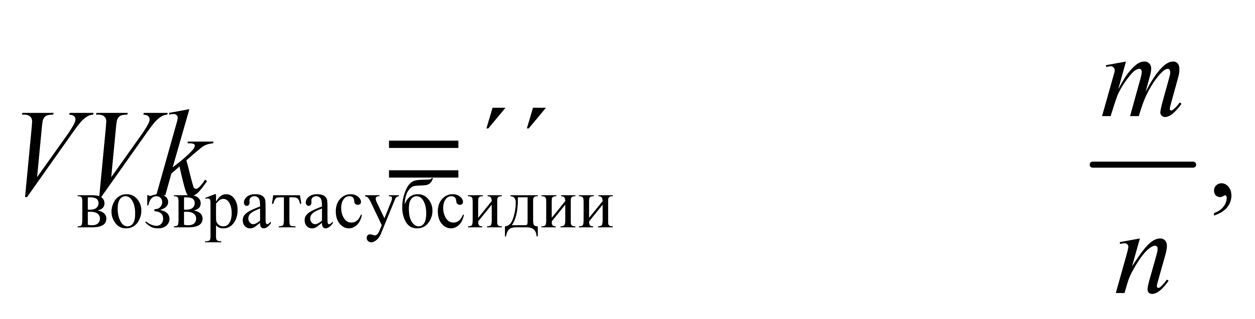
где:
Vсубсидии - размер субсидии, предоставленной АНО в отчетном финансовом году.
При расчете размера средств, подлежащих возврату в областной бюджет Ленинградской области, в размере субсидии, предоставленной АНО в отчетном финансовом году, не учитывается размер остатка субсидии, не использованного по состоянию на 1 января текущего финансового года;
k - коэффициент возврата субсидии;
m - количество характеристик результата предоставления субсидии, по которым индекс, отражающий уровень недостижения значения i-го показателя, необходимого для достижения результата предоставления субсидии, имеет положительное значение;
n - общее количество характеристик результата предоставления субсидии.
Коэффициент возврата субсидии (k) рассчитывается по формуле:

где:
Di - индекс, отражающий уровень недостижения значения i-й характеристики результата предоставления субсидии, установленной в соглашении.
При расчете коэффициента возврата субсидии используются только положительные значения индекса, отражающего уровень недостижения значения i-й характеристики результата предоставления субсидии.
Индекс, отражающий уровень недостижения значения i-й характеристики результата предоставления субсидии (Di), определяется по формуле:
для результатов использования субсидии, по которым меньшее значение фактически достигнутого значения отражает меньшую эффективность использования субсидии:
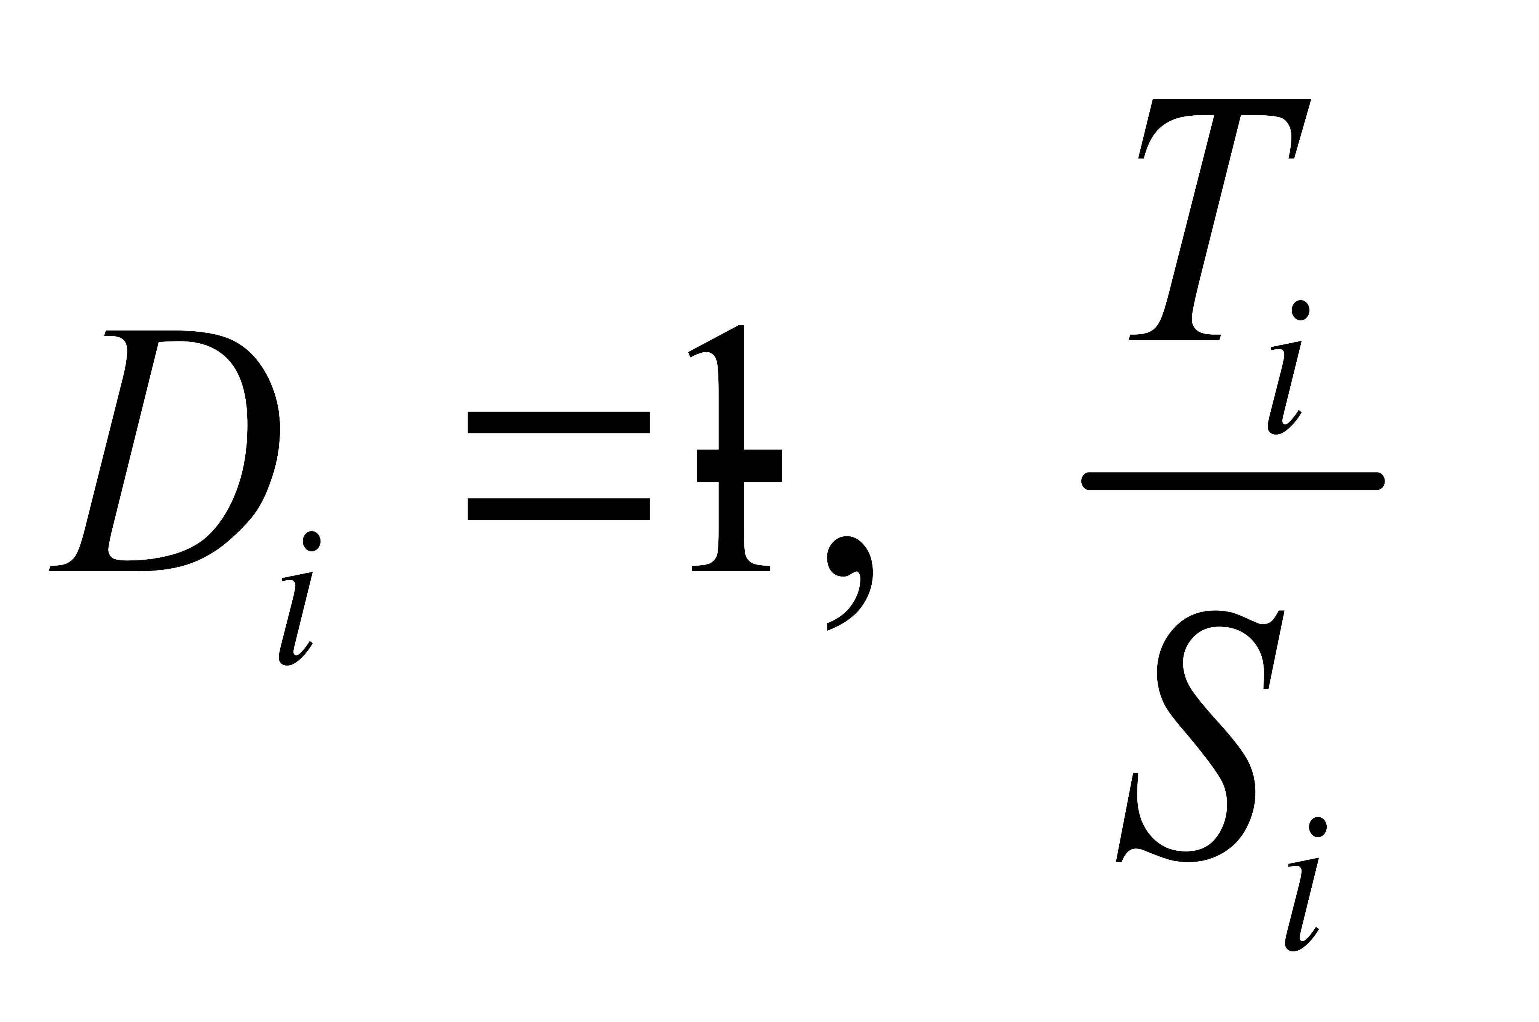
для результатов использования субсидии, по которым большее значение фактически достигнутого значения отражает меньшую эффективность использования субсидии:
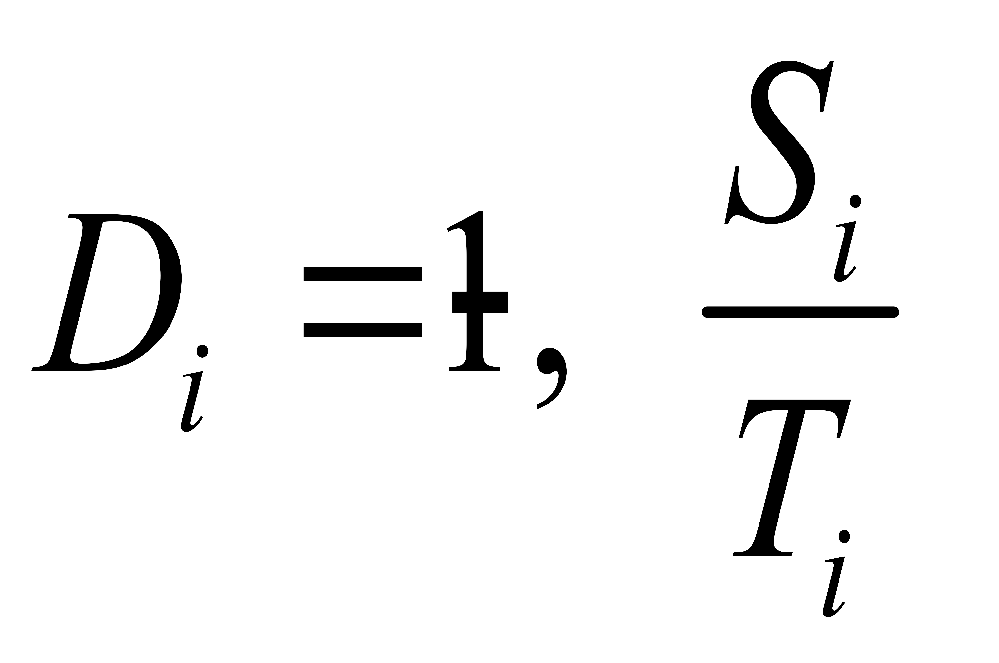
где:
Ti - фактически достигнутое значение i-й характеристики результата предоставления субсидии, установленной в соглашении, на отчетную дату;
Si - плановое значение i-й характеристики результата предоставления субсидии, установленной в соглашении.
4.4. В случае неперечисления АНО средств субсидии в областной бюджет Ленинградской области в сроки, установленные пунктом 4.2 настоящего Порядка, взыскание денежных средств (с учетом штрафа и неустойки) осуществляется в судебном порядке.
4.5. За нарушение срока добровольного возврата суммы субсидии АНО уплачивает штраф в размере 10 процентов от суммы субсидии, подлежащей возврату, а также неустойку за каждый день просрочки исполнения соответствующего обязательства.
4.6. Размер неустойки устанавливается в размере одной трехсотой ключевой ставки Центрального банка Российской Федерации, действующей на день уплаты неустойки, от суммы субсидии, подлежащей возврату, за каждый день просрочки.
4.7. В случае возникновения обстоятельств непреодолимой силы, вследствие которых соблюдение условий предоставления субсидий, в том числе исполнение обязательств по достижению значения результата предоставления субсидии, является невозможным, требования, предусмотренные пунктами 4.2 и 4.3 настоящего Порядка, не применяются. Под обстоятельствами непреодолимой силы понимают такие обстоятельства, которые возникли после заключения соглашения в результате непредвиденных и непредотвратимых событий, неподвластных АНО, включая аварии, иные чрезвычайные ситуации природного или техногенного характера, в том числе пожар, наводнение, землетрясение, другие стихийные бедствия, террористический акт, а также акты органов государственной власти, дефолт, при условии, что эти обстоятельства оказывают воздействие на выполнение обязательств по соглашению и подтверждены соответствующими уполномоченными органами.

Приложение
к Порядку...

(Форма)

Председателю Комитета
цифрового развития
Ленинградской области
 |  |  |  | фамилия, имя, отчество (при наличии) руководителя,
 |  |  |  | наименование организации
 |  |  |  | ИНН организации
ЗАЯВКА
на предоставление субсидии

В соответствии с Порядком предоставления субсидии на финансовое обеспечение деятельности автономной некоммерческой организации «Центр цифровых компетенций «Школа 21 Ленинградской области» в рамках государственной программы Ленинградской области «Цифровое развитие Ленинградской области», утвержденным постановлением Правительства Ленинградской области от _______ №____(далее - Порядок), прошу предоставить субсидию в сумме ___________________ на финансовое обеспечение деятельности автономной некоммерческой организации «Центр цифровых компетенций «Школа 21 Ленинградской области».
Сообщаю, что
 | (наименование организации, ИНН)
не является иностранным юридическим лицом, в том числе местом регистрации которого является государство или территория, включенные в утвержденный Министерством финансов Российской Федерации перечень государств и территорий, используемых для промежуточного (офшорного) владения активами в Российской Федерации (далее - офшорные компании), а также российским юридическим лицом, в уставном (складочном) капитале которого доля прямого или косвенного (через третьих лиц) участия офшорных компаний в совокупности превышает 25 процентов (если иное не предусмотрено федеральными законами, отдельными решениями Правительства РФ и (или) порядком, определенным Правительством РФ). При расчете доли участия офшорных компаний в капитале российских юридических лиц не учитывается прямое и(или) косвенное участие офшорных компаний в капитале публичных акционерных обществ (в том числе со статусом международной компании), акции которых обращаются на организованных торгах в Российской Федерации, а также косвенное участие офшорных компаний в капитале других российских юридических лиц, реализованное через участие в капитале указанных публичных акционерных обществ;
не находится в перечне организаций и физических лиц, в отношении которых имеются сведения об их причастности к экстремистской деятельности или терроризму;
не находится в составляемых в рамках реализации полномочий, предусмотренных главой VII Устава ООН, Советом Безопасности ООН или органами, специально созданными решениями Совета Безопасности ООН, перечнях организаций и физических лиц, связанных с террористическими организациями и террористами или с распространением оружия массового уничтожения;
не получала средства в текущем финансовом году из областного бюджета Ленинградской области на основании иных нормативных правовых актов Ленинградской области на цели, установленные Порядком;
не является иностранным агентом в соответствии с Федеральным законом от 14 июля 2022 года №255-ФЗ «О контроле за деятельностью лиц, находящихся под иностранным влиянием»;
не имеет просроченной задолженности по возврату в областной бюджет Ленинградской области субсидий, бюджетных инвестиций, а также иной просроченной (неурегулированной) задолженности по денежным обязательствам перед Ленинградской областью (за исключением случаев, установленных Правительством Ленинградской области);
не находится в процессе реорганизации, ликвидации, в отношении ее не введена процедура банкротства, деятельность не приостановлена в порядке, предусмотренном законодательством Российской Федерации;
отсутствуют сведения об организации в реестре недобросовестных поставщиков (подрядчиков, исполнителей), предусмотренном Федеральным законом от 5 апреля 2013 года №44-ФЗ «О контрактной системе в сфере закупок товаров, работ, услуг для обеспечения государственных и муниципальных нужд»;
отсутствуют в реестре дисквалифицированных лиц сведения о дисквалифицированном руководителе, членах коллегиального исполнительного органа, лице, исполняющем функции единоличного исполнительного органа, или главном бухгалтере (при наличии);
отсутствует на едином налоговом счете организации или не превышает размер, определенный пунктом 3 статьи 47 Налогового кодекса Российской Федерации, задолженность по уплате налогов, сборов и страховых взносов в бюджеты бюджетной системы Российской Федерации.
Даю согласие:
на публикацию (размещение) в информационно-телекоммуникационной сети «Интернет» информации об участнике, о подаваемой участником заявке, получателе субсидии, иной информации об участнике, связанной с соответствующим процессом и результатом предоставления субсидии;
на осуществление Комитетом цифрового развития Ленинградской области в отношении организации проверки соблюдения порядка и условий предоставления субсидии, в том числе в части достижения результатов предоставления субсидии, а также проверки органами государственного финансового контроля Ленинградской области соблюдения получателем субсидии порядка и условий предоставления субсидии в соответствии со статьями 268.1 и 269.2 Бюджетного кодекса Российской Федерации и на включение таких положений в соглашение.
Осведомлен (осведомлена), что несу ответственность за подлинность представленных документов в соответствии с законодательством Российской Федерации.
Субсидию перечислить по следующим банковским реквизитам:
Приложение: 1. копия финансового плана деятельности на текущий финансовый год;
2. расчет размера субсидии, предусмотренный пунктом 2.3 Порядка.
(наименование должности руководителя организации) |  |  | (подпись) |  |  | (фамилия, имя, отчество (при наличии)
"___" ____________ 20___ года

Пояснительная записка
к проекту постановления Правительства Ленинградской области

«Об утверждении порядка предоставления

субсидии на финансовое обеспечение деятельности автономной некоммерческой организации «Центр цифровых компетенций «Школа 21 Ленинградской области» в рамках государственной программы Ленинградской области «Цифровое развитие Ленинградской области»»
(далее – Проект)

Проект утверждает порядок предоставления из областного бюджета Ленинградской области субсидии на финансовое обеспечение деятельности автономной некоммерческой организации «Центр цифровых компетенций «Школа 21 Ленинградской области» в рамках государственной программы Ленинградской области «Цифровое развитие Ленинградской области», утвержденной постановлением Правительства Ленинградской области от 14 ноября 2013 года № 395 (далее – государственная программа).
Порядок устанавливает цели, условия и порядок предоставления субсидии на финансовое обеспечение затрат, связанных с уставной деятельностью автономной некоммерческой организации «Центр цифровых компетенций «Школа 21 Ленинградской области».
В настоящее время издано распоряжение Правительства Ленинградской области «О создании автономной некоммерческой организации «Центр цифровых компетенций «Школа 21 Ленинградской области» № 459-р от 03.08.2026.
Проект не подлежит оценке регулирующего воздействия, так как не содержит положений, вводящих избыточные обязанности, запреты и ограничения для субъектов предпринимательской и инвестиционной деятельности или способствующих их введению, а также положений, способствующих возникновению необоснованных расходов субъектов предпринимательской и инвестиционной деятельности и областного бюджета Ленинградской области.
Принятие проекта потребует внесения изменений в паспорт комплекса процессных мероприятий «Обеспечение реализации государственной программы» государственной программы в части корректировки соответствующего мероприятия (результата) и характеристик в соответствии с Порядком.

Председатель Комитета А.С. Сытник

